ДОКАЗАТЕЛЬСТВА В КУРСЕ МАТЕМАТИКИ В ШКОЛЕ И ВУЗЕ
КАК МЕТОД УЛУЧШЕНИЯ УСПЕВАЕМОСТИ
Приходовский Михаил Анатольевич, к.ф.-м.н., доцент

Аннотация. Рассматриваются вопросы взаимосвязи изучения доказательств и понимания методов решения практических задач в курсе математики школы и ВУЗа.
Ключевые слова: математика, ЕГЭ, доказательства.

Очевидно, что проблемы высшего образования в немалой степени зависят от среднего образования, от уровня знаний абитуриентов, поэтому основные проблемы образования необходимо рассматривать в комплексе, включая все последовательные звенья системы. В последние годы наметилась тенденция упрощения фундаментальных курсов, таких как математика и физика, как в школах, так и ВУЗах. Проблема соотношения фундаментальных и узкопрофессиональных знаний остаётся открытой и актуальной, ей посвящены многие публикации, например [1], [2].
В школах основной целью стала подготовка к выпускному тестированию ЕГЭ. В ВУЗах на технических специальностях также развивается система интернет-тестирования, в результате чего доказательства постепенно вытесняются из курса. Казалось бы, облегчение требований, сведение их к выполнению набора простых тестовых задач должно было бы привести к формальному улучшению результатов, ведь чем меньше требования, тем легче их выполнить. Но в реальности напротив, средний балл по ЕГЭ достаточно низок. Так, в 2012 году в Томской области по математике он составил всего 43 балла, в целом по России колеблется на уровне 43-47 баллов из 100, при этом 5-7 % выпускников вообще не смогли сдать ЕГЭ по математике [3].
 | 2010 | 2011 | 2012
Средний балл | 43,35 | 47,49
Не сдали ЕГЭ, % | 6,1 | 4,9 | 7,5
Минимальный балл ЕГЭ снижается - в 2004 г. он составлял 38 баллов, впоследствии 21-24, в 2012 году - 24 балла (распоряжение федеральной службы по надзору в сфере образования и науки № 2844-10 от 30.08.2011). Тем не менее, несмотря на снижение минимального необходимого порога, процент выпускников, не сдавших ЕГЭ, не уменьшается, а остаётся стабильным, значит, фактически происходит ухудшение уровня знаний. Возникает естественный вопрос - в чём причина ухудшения. Причин может быть несколько, например:
1) Распространение мобильной связи и новых технологий даёт обучающимся иллюзию того, что на контрольных легко списывать, и в результате наименее честные перестают что-либо осваивать, ориентируясь только на предъявление чужого результата на проверку. Это приводит к таким последствиям, как незнание элементарных основ программного материала.
2) При снижении требований к теоретическим знаниям происходит отказ от изучения основ, и этим самым в дальнейшем запускается процесс ухудшения понимания материала. Это всё равно, что отказаться от фундамента при строительстве здания - конечно, на первом этапе будет достингута экономия стройматериалов и времени, но на прочности строения это скажется отрицательно. При желании освоить на тройку «только практику», как правило, это удаётся с трудом, потому что «практика» вырвана из общего контекста.
Важно осознать и донести до обущающихся мысль, что изучение доказательств - не просто некая дополнительная нагрузка, и доказательства необходимы не только в целом для развития логического мышления (что, несомненно, также важно), но это реальный способ научиться решать задачи и повысить успеваемость. Однако далеко не все преподаватели математики могут доказать студентам необходимость глубокого изучения предмета, а зачастую просто не считают нужным объяснять, почему это необходимо, или не знают, как объяснить, а в таких условиях студенты технических ВУЗов воспринимают изучение доказательств неохотно, как лишнюю трату времени. Если же лектор убедит студентов в том, что это не лишняя нагрузка, а помощь в умении решать практические задачи, то может наблюдаться большой процент хороших и отличных результатов. Преподаватель не должен только предъявлять требования, нужно быть готовыми обсуждать со студентами необходимость тех или иных элементов учебного процесса, если у них возникают сомнения. Если у студентов не возникнет внутренней убеждённости, то требования будут выполняться формально с низким коэффициентом полезного действия, либо их выполнение будет имитироваться.
Понятно, что знание теории без решения задач для технических специальностей не представляет интереса и далеко не все абстрактные обобщения нужны студентам, но логика всё равно не должна страдать, иначе они не смогут решать задачи и как инженеры. Тот факт, что в технических ВУЗах возникло даже название «инженерная математика» лишь подтверждает, что недооценка теоретической базы распространена не только среди студентов, но и среди сотрудников специальных кафедр. Однако на экзаменах не должно быть перекоса и в сторону чистой теории: ведь фундамент здания никогда не составляет более половины от его общей массы, но на самом деле эта проблема и не возникает. Так, например, если в рейтинговой системе оценки знаний 70% баллов составляет семестровая часть и 30% - экзаменационная, то итоговая оценка как минимум на 70% зависит от умения решать задачи. Но при этом разбор и понимание этих доказательств в процессе обучения в семестре, а не только перед экзаменом, косвенно проверяется при решении задач и приводит к получению хороших баллов в семестровой части. А студенты, пытающиеся вслепую копировать решение задач, в конечном итоге вообще перестают понимать, как их нужно решать. Копирование действий, увиденных где-то в учебнике, как правило, не даёт возможность подняться выше «тройки» даже по практике, потому что в результате сформировавшегося непонимания основ, многие действия будут выполняться совсем не там, где надо, и совершенно не подходить для данного типа задач. Это всё равно, что человек краем глаза когда-то увидел действия со строительными инструментами, и якобы по аналогии будет пытаться закрутить гвоздь отвёрткой, естественно, это не получится.
Для обоснования важности изучения теории можно выделить 3 момента:
1). Доказательства формул помогают избежать запоминания огромного массива лишней информации - иногда вывести равенство значительно проще, чем помнить его наизусть.
2). В некоторых случаях доказательство формулы и решение задачи с параметром - это в принципе одно и то же, нет чёткой границы между ними.
3). В некоторых случаях доказательства помогают понять, как решать задачи, ведь переменные, присутствующие в доказательствах, принимают конкретные значения в задачах.
2. Примеры.
Поясним сказанное на примерах:
1). Вывод формул облегчает обучение, нет необходимости запоминать много сложных формул. Например, набор формул для комбинации тригонометрических и обратных тригонометрических функций, представляющих сложность для запоминания:
$\text{sin}(\text{arctgx})=\frac{x}{\sqrt{1+x^{2}}}$, $\text{sin}(\text{arcctgx})=\frac{1}{\sqrt{1+x^{2}}}$, $\text{cos}(\text{arctgx})=\frac{1}{\sqrt{1+x^{2}}}$, $\text{cos}(\text{arcctgx})=\frac{x}{\sqrt{1+x^{2}}}$,
$\text{tg}(\text{arccos}x)=\frac{\sqrt{1−x^{2}}}{x}$, $\text{tg}(\text{arcsin}x)=\frac{x}{\sqrt{1−x^{2}}}$, $\text{ctg}(\text{arcsin}x)=\frac{\sqrt{1−x^{2}}}{x}$, $\text{ctg}(\text{arccos}x)=\frac{x}{\sqrt{1−x^{2}}}$.
На самом деле их вообще не нужно запоминать и даже смотреть в справочники при решении задач, ведь каждая из них может быть получена менее чем за минуту с помощью простейшего чертежа с прямоугольным треугольником, нужно только понять определения синуса, тангенса и других основных тригонометрических функций. Например, требуется узнать sin(arctg(x)). Это значит, нужен синус того угла, тангенс которого равен x. Отмечаем на чертеже x и 1 рядом с противолежащим и прилежащим катетами, чтобы обеспечить то, что тангенс угла равен x.
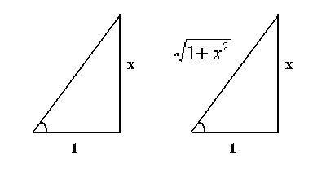
Угол тоже можно как-то обозначить, но на самом деле это не требуется. Теперь по теореме Пифагора очевидно, длина третьей стороны, то есть гипотенузы, равна $\sqrt{1+x^{2}}$. Применяя определение синуса, увидим, что синус этого же угла равен $\frac{x}{\sqrt{1+x^{2}}}$. Таким образом, равенство $\text{sin}(\text{arctgx})=\frac{x}{\sqrt{1+x^{2}}}$ выведено. Несмотря на кажущуюся простоту, такие выводы в школьных учебниках не содержатся и студенты первого курса с удивлением узнают, что легче не запоминать, а выводить из чертежа такие формулы.
2). Неотделимость задач с параметром от доказательств.
Рассмотрим формулу из таблицы интегралов:
$$\int{e^{\text{ax}}\text{cos}\text{bxdx}=\frac{e^{\text{ax}}}{a^{2}+b^{2}}(b\text{sin}\text{bx}+a\text{cos}\text{bx})+C}$$
она выводится с применением метода интегрирования по частям в качестве задачи на практических занятиях.
Аналогично, при изучении темы «тригонометрические подстановки», иллюстрируя применение подстановок на лекции, можно попутно вывести формулу:
$$\int{\frac{1}{\sqrt{a^{2}−x^{2}}}\text{dx}=\text{arcsin}\frac{x}{a}+C}$$
Применив подстановку $x=a\text{sin}t$, получим $\int{\frac{a\text{cos}t}{a\text{cos}t}\text{dt}=t+C}$
Таким образом, с одной стороны, доказывается формула, с другой стороны, решается задача. Это показывает, что граница между «теорией» и «практикой» нередко размыта.
Применение сферических координат. Как правило, ни один выпускник школы не может вспомнить, как доказывается формула объёма шара $V=\frac{4}{3}{πR}^{3}$. С другой стороны, вывод этой формулы может рассматриваться как несложная задача, демонстрирующая применение сферических координат, получаем интеграл $\int_{0}^{2π}{dϕ}\int_{0}^{π}{dθ}\int_{0}^{R}{ρ^{2}\text{sin}θdρ}$, где $ρ^{2}\text{sin}θ$ - якобиан перехода к сферическим координатам.
3). Иногда доказательства помогают понять, как в дальнейшем решать задачи, потому что вывод уравнения происходит по той же схеме.
Пример из геометрии. Построение уравнения прямой, перпендикулярной данному вектору. Вывод уравнения общего вида выполняется для произвольных точки и вектора $M(x_{0},y_{0})$ $n(A,B)$. В решении задач те же самые действия нужно сделать для конкретных чисел. Таким образом, доказательство не является лишней нагрузкой, а лишь помогает освоить метод решения задачи.
Пример из теории дифференциальных уравнений. Решить линейное неоднородное дифференциальное уравнение первого порядка. $y^{'}+p(x)y=q(x)$. В теоретическом выводе метода решения присутствуют произвольные p(x), q(x), а в задачах вместо них - конкретные функции, но действия с однотипны. Поняв доказательство, легко решить любую аналогичную задачу, и наоборот, умея решать задачи, нетрудно провести аналогичные действия и с произвольными функциями p(x), q(x), то есть вывести вид решения в произвольной форме.
Итак, существует значительное число ситуаций, когда доказательства именно помогают, и их изучение не лишняя трата времени! Важно, чтобы преподаватель мог доказать этот факт студентам и увлечь изучением предмета сначала ядро группы, то есть наиболее талантливых студентов, чтобы к этому уровню подтягивались и остальные [4].
Таким же образом нужно относиться к изучению теории и в школе. Конечно, необходимо уделять весомую часть времени разбору тестов ЕГЭ, ведь это - итоговое тестирование, но лишь часть и только в выпускном классе. Нельзя абсолютизировать тест, это лишь техническая автоматизированная проверка ответов и не более. Зная определения и понимая методы решения задач, человек и так правильно решит задачу и впишет правильный ответ в поле ответов. А вот без понимания темы, натаскивание на тесты приведёт к гораздо большим затратам времени и усилий. Если все годы в школе концентрироваться только на задачах, которые будут в итоговом тесте, и не изучать промежуточные темы, которые в тест не попадают, то в итоге даже при больших усилиях тест будет написан слабо. Пока, к сожалению, система образования попала в замкнутый круг, когда ослабление требований приводит лишь к краткому тактическому улучшению показателей, а в дальнейшем к стойкому стратегическому ухудшению.
Автором также исследовалась корелляция процента посещённых лекций с баллами, полученными на контрольных по практике. На чертежах показаны два примера. По горизонтальной оси отложен процент посещённых лекций, по вертикальной процент от максимального балла по практике. Во многих группах выявлена корреляция, показывающая, что, в среднем, чем лучше студенты относятся к изучению теории, тем лучших результатов они добиваются на практике.
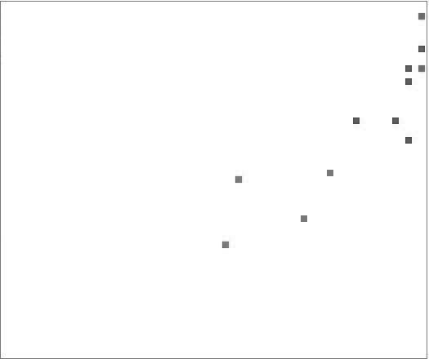
рис.1

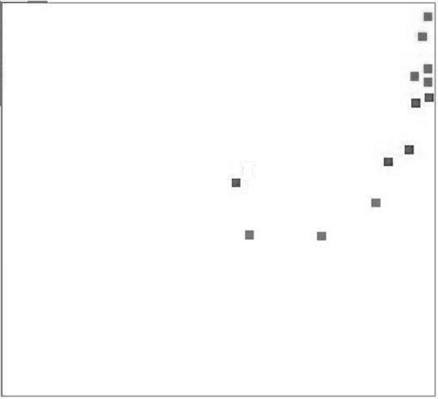
рис.2
Как правило, не существует таких студентов, которые не понимали бы теорию, но при этом на «отлично» решали бы задачи. Для инженерных специальностей в классических и технических университетах нельзя преуменьшать роль теории, ведь только понимая логику и твёрдо зная определения, студенты смогут правильно решать задачи и эффективно пользоваться справочниками, а также успешно сдавать различные проверочные тесты.
1. Багдасарьян Н.Г., Петрунева Р.М., Васильева В.Д. Дихотомия «фундаментальное» и «узкопрофессиональное» в высшем техническом образовании: версия ФГОС // Высшее образование в России. 2012. № 5. С. 21-28.
2. Белоцерковский А.В. Российское высшее образование: о вызовах и рисках // Высшее образование в России. 2012. № 7. С. 3-9.
3. http://www.examen.ru/add/ege/ege-po-matematike
4. Приходовский М.А. Некоторые организационные меры по стимулированию интереса к учёбе у талантливых студентов // Международная научно-методическая конференция «Технические университеты в модернизации экономики России». 27-28 января 2011, Томск, ТУСУР.

Proof of theorems in mathematics courses of school and univercity аs a method for improving the results of studies
Prihodovsky Michael A., Ph.D., Associate Professor

Abstract. It is article about a problem of the relationship between the study of proofs and understanding of methods for solving practical problems in mathematics courses schools and universities.
Keywords: mathematics exam, proof.

